**Evaluering af arbejdet med den pædagogiske læreplan 2020-2022**

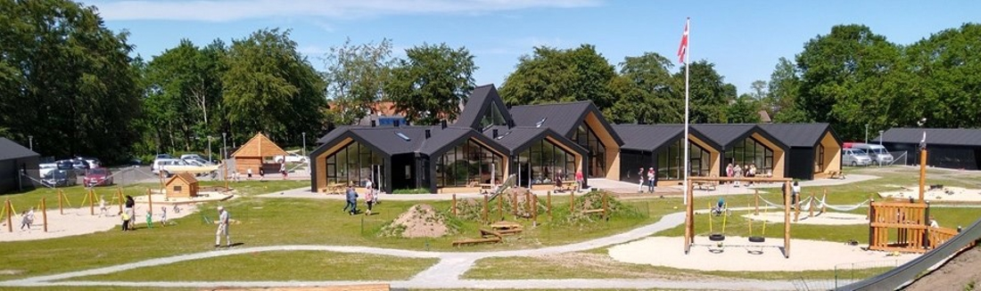

Evalueringen er opsat ud fra 4 spørgsmål:

**Hvad har vi været mest optaget af i arbejdet med læreplanen?**

Noget af det, der har optaget os i de sidste år, tager udspring i særligt 3 af de værdier, vi har formuleret i læreplanen:

* At der er gode relationer i samarbejdet med børn, forældre, kolleger og andre samarbejdspartnere
* Tydelige, nærværende og anerkendende voksne
* Vi skaber inkluderende fællesskaber

Ud fra de overskrifter har vi bl.a. arbejdet med vores betydning som **rollemodeller** – vores rammesætning og **håndtering af konflikter** i den pædagogiske praksis og med den **”tone”** vi ønsker skal kendetegne Bording Børneby.

Det har også optaget os meget, at indgå i et projekt omkring **Potentiale Profilen** (PP). Her er vi i gang med et forløb, der sætter fokus på temaerne:

Positive samspil og relationer, - Positive opfattelser og definitioner af børn – Barnesyn – inddragelse af børneperspektiver og afsluttes med et tema omkring Ressourceorienterede voksne.

Her i januar 23 er vi ca. halvvejs i forløbet.

På den baggrund kan vi sige at **begrebet fællesskaber** har været centralt i vores arbejde. Det gælder i øvrigt også i forældresamarbejde, hvor der har været/er fokus på forældrenes rolle i de fællesskaber, der er i og omkring Bording Børneby.

**Hvad har vi fået øje på i arbejdet med læreplanen?**

Gennem arbejdet med bl.a. PP har vi fået øjnene op **for hvor meget en tilsyneladende lille indsat kan betyde** for et barn/børnene. Vi har set, at selv en kortvarig indsats på ”få minutter” kan skabe en positiv forandring i relationerne. Og at det også holder over tid!

Vi har også haft fokus på det, der sker **når vi lykkes med at følge barnet**. Både hvor vi kan imødekomme barnets ønsker og opleve den motivation det giver og når vi oplever hvordan ”børnestyret leg” styrker relationen barn/voksen og giver oplevelse af at ”vi har noget sammen”.

Vi har også fået øje på betydningen af at kunne **hjælpe børnene med at udvide deres leg.** Det handler både om at give dem fysisk plads, gradbøje regler og ”plejer” og om at være åbne overfor deres ideer.

Vi er pt i en bevægelse mod at sætte endnu mere fokus **på pædagogikken i de mange dagligdags rutiner.**

**Vores læreplan er faktisk ret god** 😊 Når vi selv skal sige det.

Selv om den, som dokument, **lever en stille tilværelse**, er holdningerne, beskrivelserne og intentionerne levende i vores dagligdag. Det gælder både for de grundlæggende værdier og for de specifikke mål for indsats på f.eks. sprog, alsidig personlige udvikling osv.

**Hvad er vi lykkes rigtig godt med?**

At arbejde med ”**Skema til handling”** er blevet en ofte anvendt metode.

Vores arbejde med at **skabe fællesskaber** og udvikling for **børn i udsatte positioner** har givet rigtig mange gode resultater. Vi har draget en række erfaringer, som vi bygger videre på og som vi kan tilrette til det enkelte barns behov og stemme.

Vi er lykkes med at **trække indholdet fra læreplanen ind** i 2 små foldere vi har lavet. Nemlig en information til forældre til de ældste børn omkring vores fokuspunkter i forhold til skolestart og en lille ”PIXI-Bog” der indeholder statements og handlingsanvisninger til nyansatte/studerende m.fl.

Vi er også lykkes med at skabe rammer/aktiviteter hvor børnene har kunne ”se hinanden” og **skabe nye kontakter/legemuligheder.**

**Hvad vil vi fremadrettet være opmærksomme på?**

Vi vil **benytte de formuleringer vi har lavet** i læreplanen i forbindelse med opslag/omtale af aktiviteter og tiltag.

Vi vil lave og indsætte et ”huske felt” på ”Skema til handling”, der sætter fokus på **at komme rundt i alle temaer.** Hvis vi f.eks. laver en handleplan på:

”**at styrke børnenes evne til at skiftes”**,

så skal vi vurdere, hvordan vi får alle nedenstående temaer i spil og ikke ”bare” de oplagte.

1. Alsidig personlig udvikling

2. Social udvikling

3. Kommunikation og sprog

4. Krop, sanser og bevægelse

5. Natur, udeliv og science

6. Kultur, æstetik og fællesskab.

At **holde læreplanen levende**. Vi har, som skrevet, erfaret, at vi faktisk har kunnet hente god hjælp, inspiration og opbakning i vores læreplan.

**Overgange** er jo fortsat et fokuspunkt. Også politisk. Derfor er vi i gang med at afprøve/undersøge hvor vi kan styrke overgangene.

I vores interne overgang, fra **vuggestue til børnehave,** arbejder vi lige nu med en ”enhed” (Satellitten) som er et mellemtrin. Den er oprettet på baggrund af et massivt pres på ventelisten til vuggestue, men giver os mulighed for at arbejde med mere glidende overgang. Her vil vi sætte fokus på de erfaringer og den læring det giver os.

I forhold til overgangen mellem **børnehave og skole** er vi i gang med en række ændringer. Det handler bl.a. om at mindske fokus på det at: Nu skal du jo snart i Skole! Og i stedet fokusere på de kompetencer vi tror, er centrale for en god start.

Og så overvejer vi, sammen med Bording Skole, at tilmelde os et **pilotprojekt,** der sætter fokus netop på forudsætninger for en uproblematisk skolestart.

Fortsætte arbejdet omkring **menneskesyn og ”tone”.**

Have **fokus** på inddragelse af børneperspektiver.

Trække tråde fra **læreplanen frem i lyset** når mulighederne byder sig. F.eks. også i vores arbejde med PP omkring børneperspektiver og om os selv som resurseorienterede voksne.

**Bording Børneby feb. 2023**